BABIV
HASILPENELITIANDANPEMBAHASAN

Hasil Penelitian

DeskripsiUmumPenelitian


Penelitian ini merupakan penelitian dan pengembangan (Research and Development/R&D) yang bertujuan untuk menghasilkan produk bahan ajar berbasis saintifik guna meningkatkan hasil belajar siswa pada mata pelajaran Matematika,khususnyamateriBangunDatardikelasIVSekolahDasar.Penelitian dilaksanakandiSDSwastaKasihhIbu,Medan,dengansubjekpenelitiansebanyak 20 siswa kelas IV pada semester genap tahun ajaran 2024/2025.
Model pengembangan yang digunakan dalam penelitian ini adalah model 4D yang terdiri atas empat tahap, yaitu Define (Pendefinisian), Design (Perencanaan),Develop(Pengembangan),danDisseminate(Penyebaran).Masing-masing tahapan ini dijalankan secara sistematis untuk memastikan bahwa produk bahan ajar yang dihasilkan tidak hanya layak dari segi konten, desain, dan penyajian, tetapi juga efektif dalam meningkatkan hasil belajar siswa.
Penelitian ini dilatarbelakangi oleh rendahnya hasil belajar siswa dalam matapelajaranmatematika,khususnyapadamateribangundatar.Berdasarkanhasil observasi dan wawancara dengan guru kelas IV, diperoleh informasi bahwa siswa masih mengalami kesulitan memahami konsep-konsep matematika yang bersifat abstrak. Selain itu, proses pembelajaran masih didominasi oleh metode ceramah dengan sumber belajar utama berupa buku paket, tanpa adanya inovasi bahan ajar yangmenarikdankontekstual.Gurujugamenyampaikanbahwakurangnyawaktu

55

dansaranamenjadisalahsatufaktoryangmenghambatpengembanganmediaatau bahan ajar alternatif yang dapat meningkatkan minat dan pemahaman siswa terhadap materi.
Dalam rangka menjawab permasalahan tersebut, peneliti mengembangkan bahan ajar berupa Lembar Kerja Peserta Didik (LKPD) yang disusun berdasarkan pendekatan saintifik. Pendekatan ini dipilih karena sesuai dengan prinsip-prinsip Kurikulum Merdeka yang menekankan pada pembelajaran aktif, partisipatif, dan berbasis pengalaman nyata. Pendekatan saintifik dalam bahan ajar ini mencakup lima tahapan utama, yaitu: mengamati, menanya, mengumpulkan informasi, menalar, dan mengkomunikasikan, yang kesemuanya dirancang untuk melatih kemampuan berpikir kritis, logis, dan sistematis siswa.
Prosespengembanganprodukdimulaidenganmenganalisiskebutuhandan karakteristik peserta didik, dilanjutkan dengan penyusunan desain awal bahan ajar yang kemudian divalidasi oleh ahli materi dan ahli desain bahan ajar. Setelah dilakukan revisi sesuai masukan para ahli, produk diuji coba kepada siswa untuk mengukur efektivitas bahan ajar dalam meningkatkan hasil belajar.
Penelitian ini tidak hanya menghasilkan produk bahan ajar yang layak digunakan dalam pembelajaran, tetapi juga memberikan kontribusi terhadap pengembanganmodelpembelajaranyanglebihinteraktifdanbermakna.Hasildari uji coba menunjukkan bahwa bahan ajar berbasis saintifik yang dikembangkan mampu meningkatkan hasil belajar siswa secara signifikan dibandingkan dengan pembelajaran sebelumnya.

Dengan demikian, penelitian ini diharapkan dapat memberikan manfaat praktisbagigurudalammenyediakansumberbelajaryanginovatifdanbermanfaat bagi siswa dalam memahami materi matematika, khususnya pada pokok bahasan bangundatar.Selainitu,penelitianinijugadiharapkandapatmenjadireferensibagi pengembangan media pembelajaran lainnya dalam konteks pendidikan dasar yang berorientasi pada pendekatan saintifik.

HasilTahapanPengembangan

Pada bagian ini diuraikan tahapan-tahapan pengembangan bahan ajar berbasis pendekatan saintifik yang bertujuan untuk meningkatkan hasil belajar matematika siswa ditingkat sekolah dasar. Desain pengembangan disusun dengan mengacupada model pengembanganprodukyangdigunakandalampenelitianini, yaitu model 4D, yang mencakup tahapan-tahapan sebagai berikut:
a)TahapDefine( Pendefinisian)
Tahap define bertujuan untuk mengidentifikasi dan merumuskan berbagai kebutuhan yang diperlukan dalam proses pengembangan bahan ajar. Kegiatan utama pada tahap ini meliputi:
- Analisis kebutuhan, yang dilakukan melalui observasi kelas, wawancara dengan guru, serta telaah dokumen. Hasil dari kegiatan ini menunjukkan bahwa pembelajaran matematika masih didominasi oleh metode ceramah dan latihan soal tanpa disertai bahan ajar kontekstual yang menarik. Guru menyatakan adanya kesulitan dalam menyusun bahan ajar berbasis pendekatan saintifik, disebabkan oleh keterbatasan waktu dan sumber referensi.SubjekpenelitiandalampengembanganiniadalahsiswakelasIV

SD Swasta Kasih Ibu. Karakteristik siswa menunjukkan bahwa mereka masih berada pada tahap berpikir konkret, sehingga membutuhkan media pembelajaran visual serta aktivitas yang memungkinkan keterlibatan langsung.Halinimenegaskanperlunyapengembanganbahanajarberbasis pendekatan saintifik yang relevan dengan pengalaman nyata siswa. Materi utama yang dianalisis dalam pengembangan ini adalah Bangun Datar. Materi ini memerlukan pemahaman terkait sifat-sifat bangun datar, pengukuran panjang dan luas, serta kemampuan visualisasi bentuk geometri. Dengan demikian, bahan ajar yang dikembangkan perlu memuat gambar, instruksi eksploratif, serta latihan yang disusun secara bertahap.
- Analisis kurikulum, Analisis kurikulum dilakukan untuk mengidentifikasi ruang lingkup serta struktur materi yang akan dikembangkan. Materi bangun datar yang disusun merujuk pada capaian pembelajaran dalam Kurikulum Merdeka, yang mencakup pokok bahasan persegi, persegi panjang, segitiga, jajar genjang, dan trapesium. Tujuan pembelajaran dirumuskanberdasarkanhasilanalisiskompetensi,yaituagarsiswamampu:
  - Mengidentifikasi serta membedakan berbagai jenis bangun datar, b) Menghitungkelilingdanluasbangundatar,c)Menyelesaikansoal-soal kontekstual yang berkaitan dengan materi bangun datar.
  - TahapDesign(Perencanaan)

Padatahapaninidihasilkanprodukakhirberupabahanajaryang menarik dan sesuai dengan kebutuhan pembelajaran.

- PemilihanFormatBahan Ajar:

FormatbahanajaryangdipilihadalahLembarKerjaPesertaDidik(LKPD) berbasis pendekatan saintifik, karena mampu menstimulasi aktivitas siswa baiksecaramandirimaupundalamkelompok.Bahanajarinididesaindalam format cetak berukuran A4, menggunakan bahasa yang komunikatif serta disesuaikan dengan tingkat pemahaman siswa sekolah dasar.
- PenyusunanStrukturBahan Ajar:

Strukturpenyajianbahanajardisusunsecarasistematis,meliputi:

- Sampuldan identitas

- Petunjuk penggunaan

- Tujuan pembelajaran

- Petakonsep

- Kegiatan pembelajaran yang terdiri dari: mengamati, menanya, mengumpulkan informasi, menalar, dan mengkomunikasikan
- Latihansoaldanrefleksi

- Penilaian

2.PenyusunanInstrumenPenilaian:

Penilaianhasilbelajardilakukanmelaluiinstrumenpretestdanposttestyang memuat 10 soal pilihan ganda sesuai dengan indikator pencapaian.
Berikutadalahhasilpembuatanbahanajaryangsudahdisusunsecaratepatdan benar :

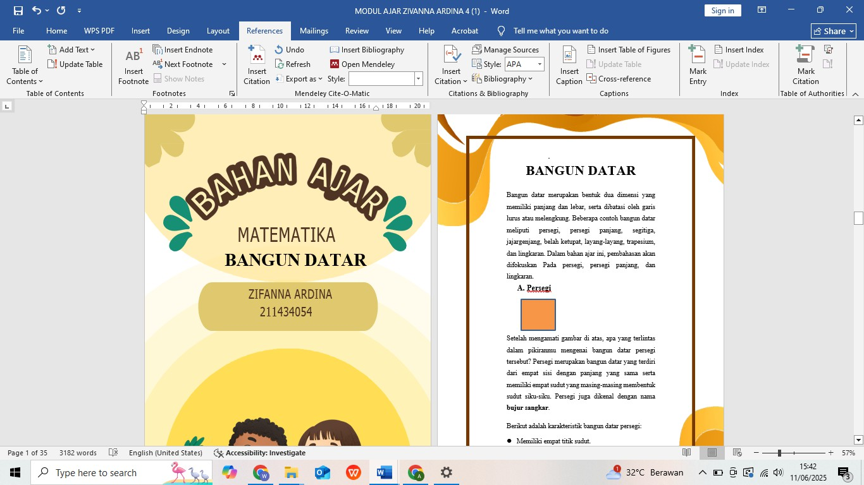

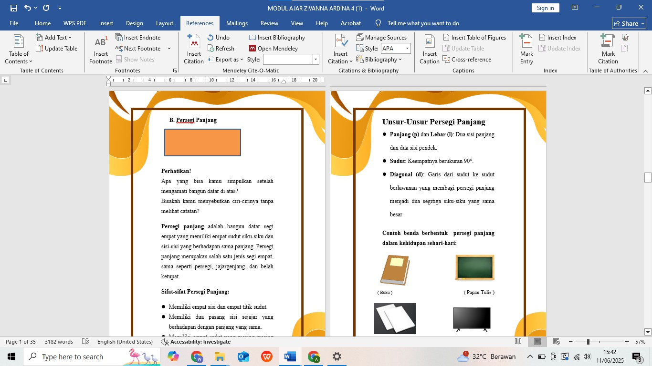
Gambar4.1TampilanAwalBahanAjar

Gambar4.2TampilanMateriBahanAjar

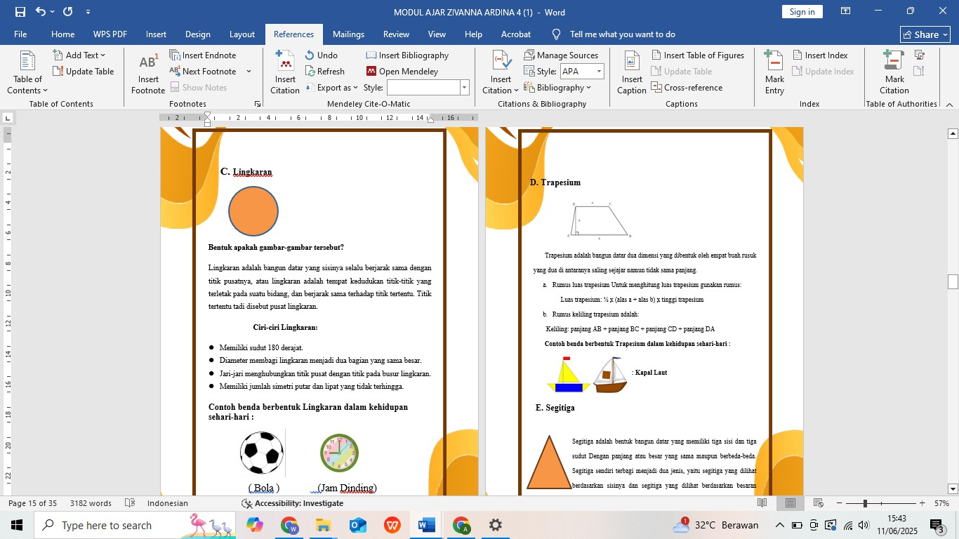

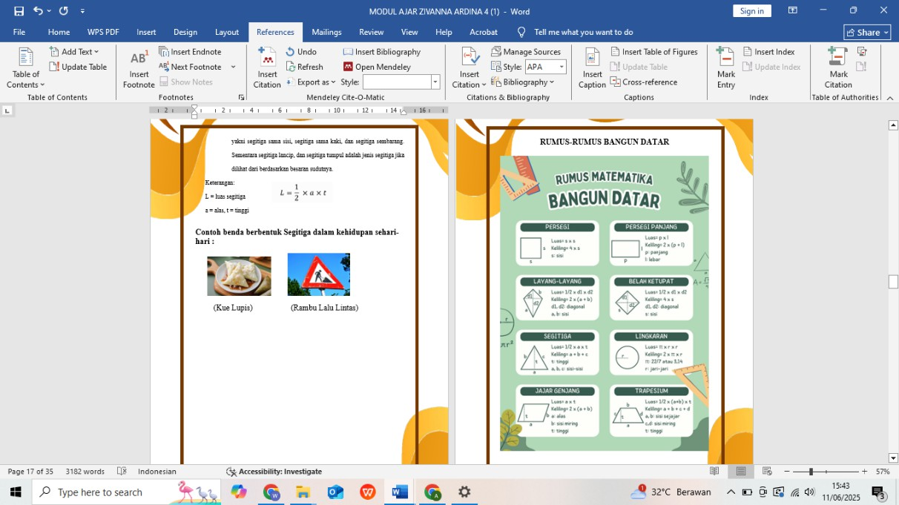

Gambar4.3 TampilanLKPD

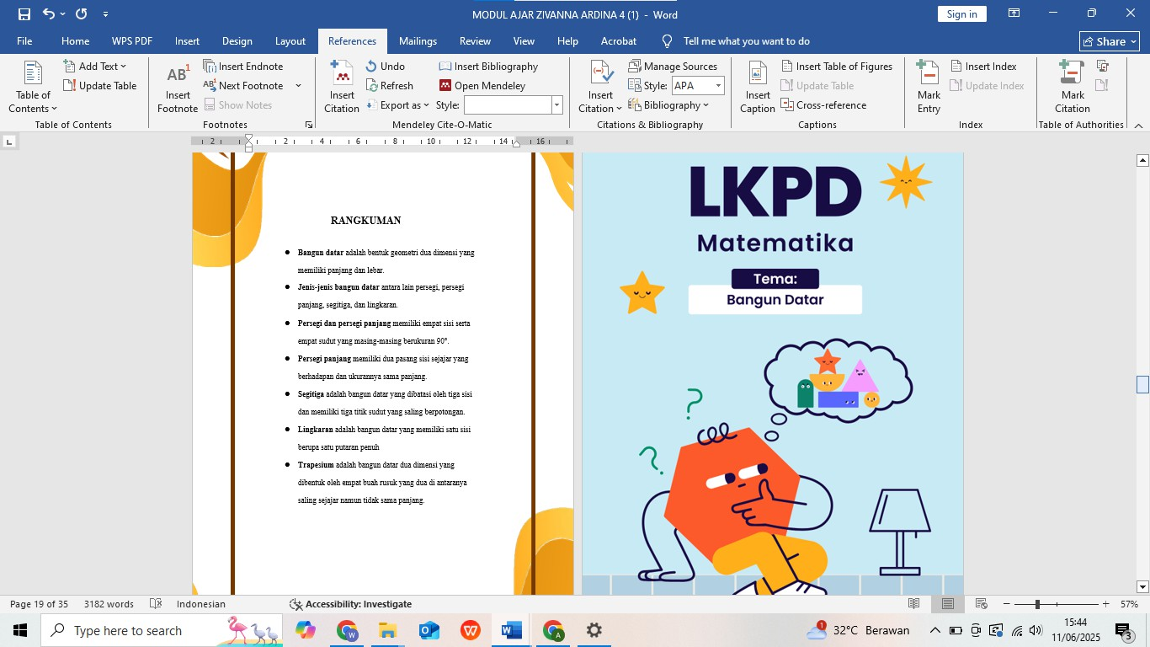

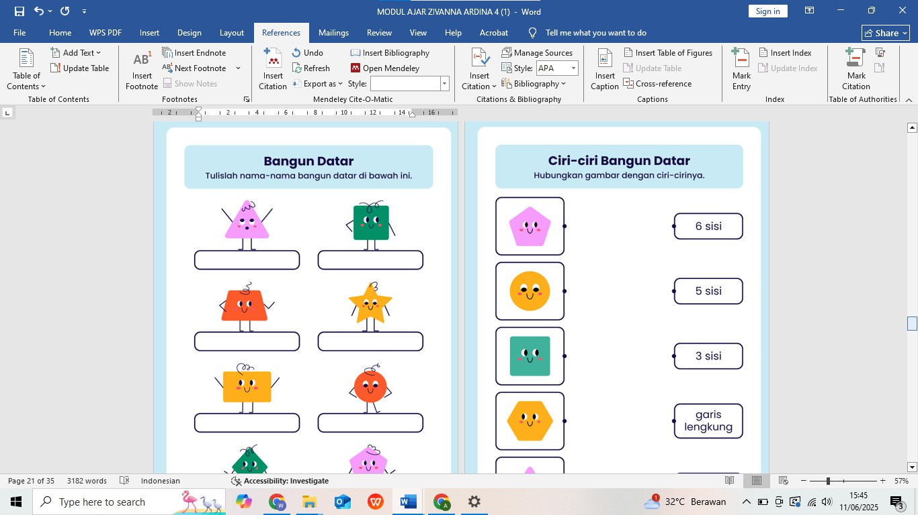



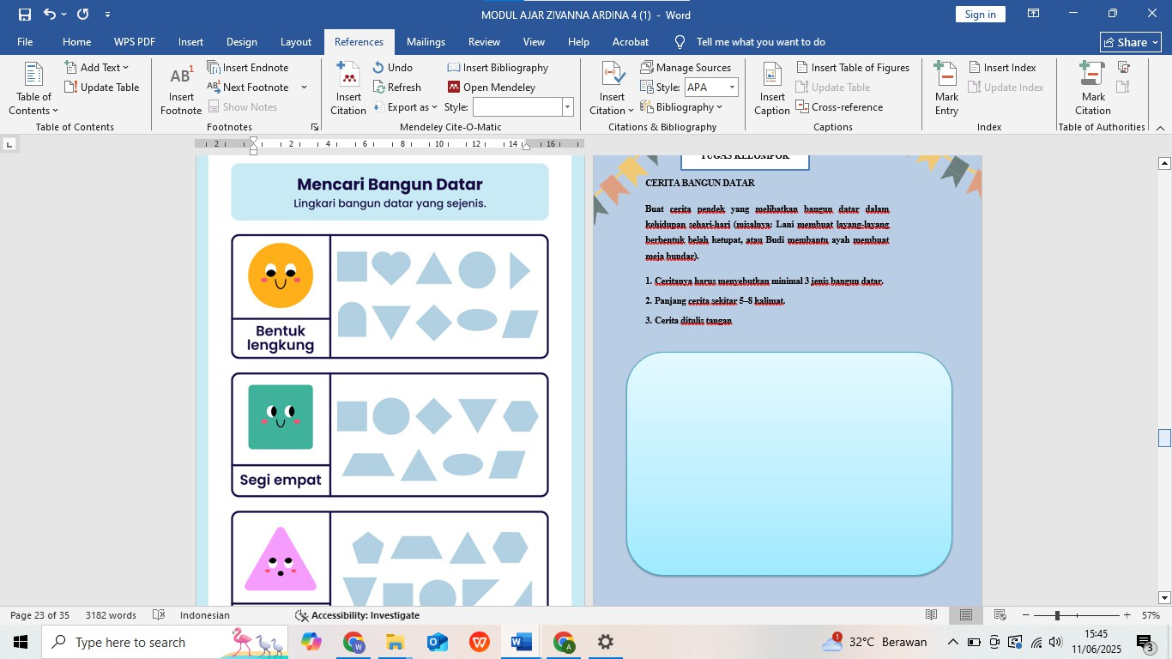

Gambar4.4InstrumenPenilaian
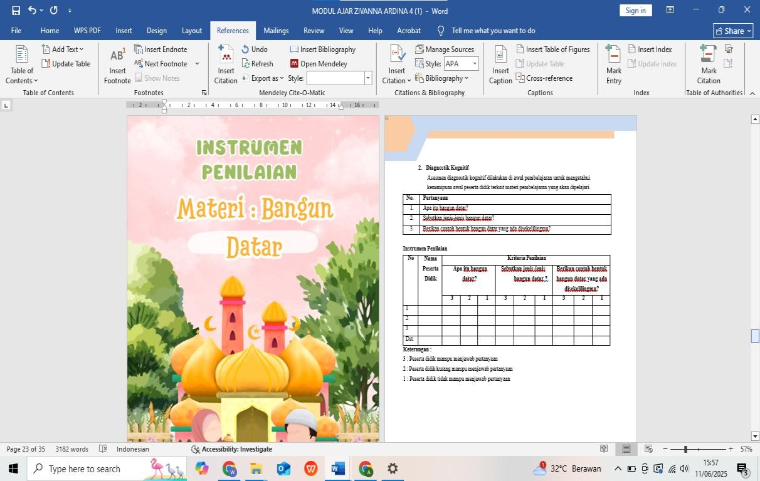

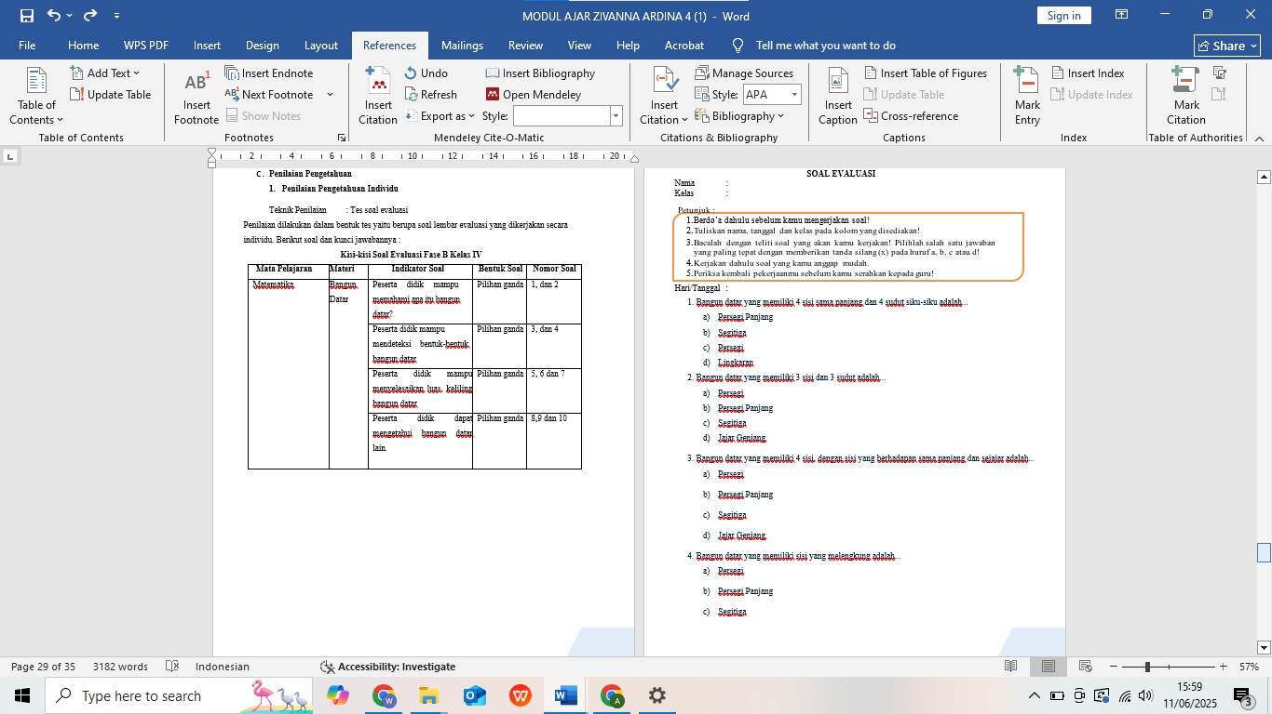

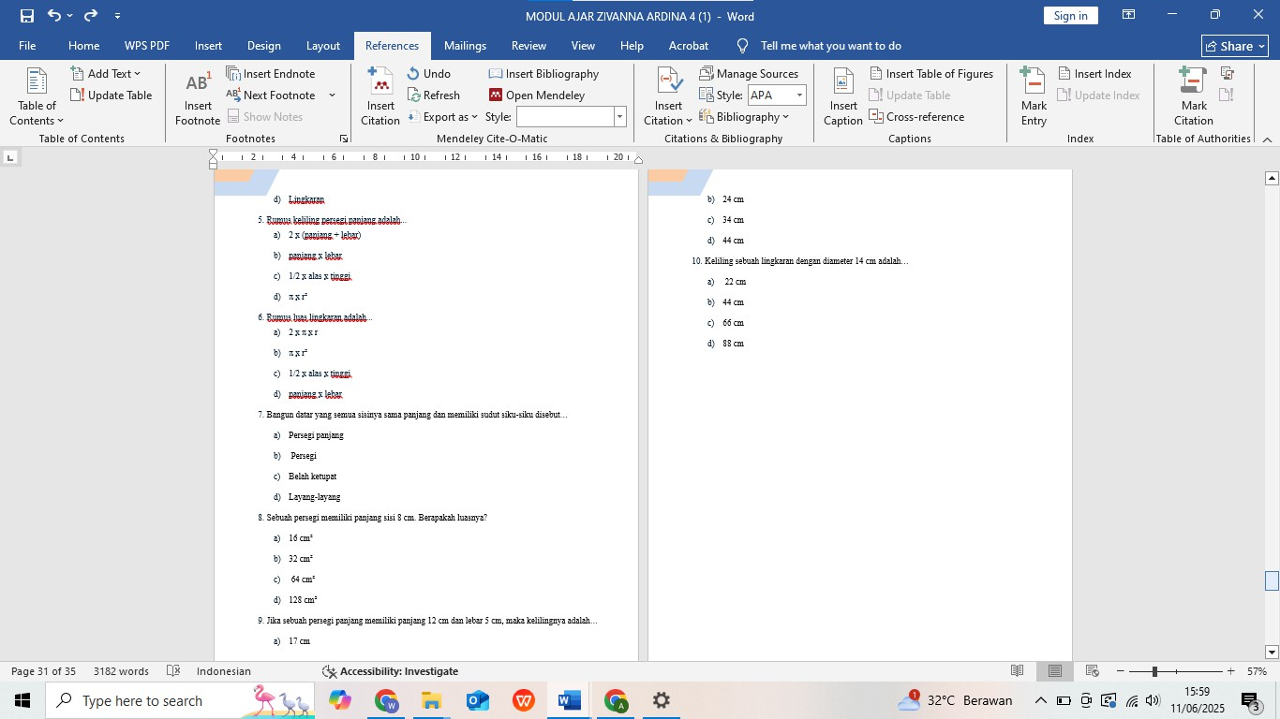

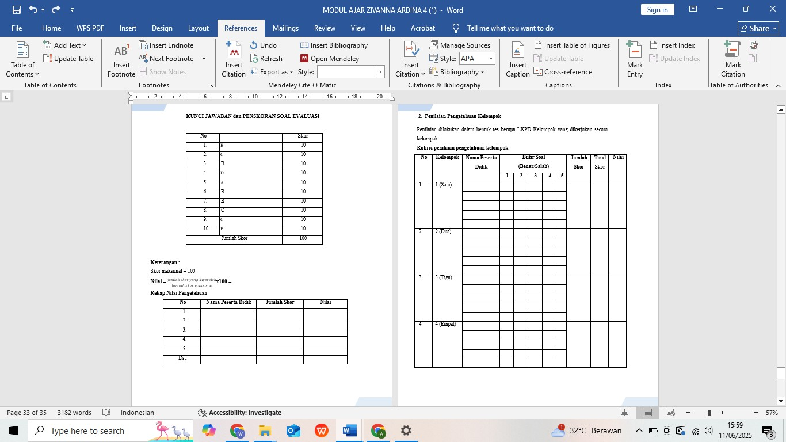

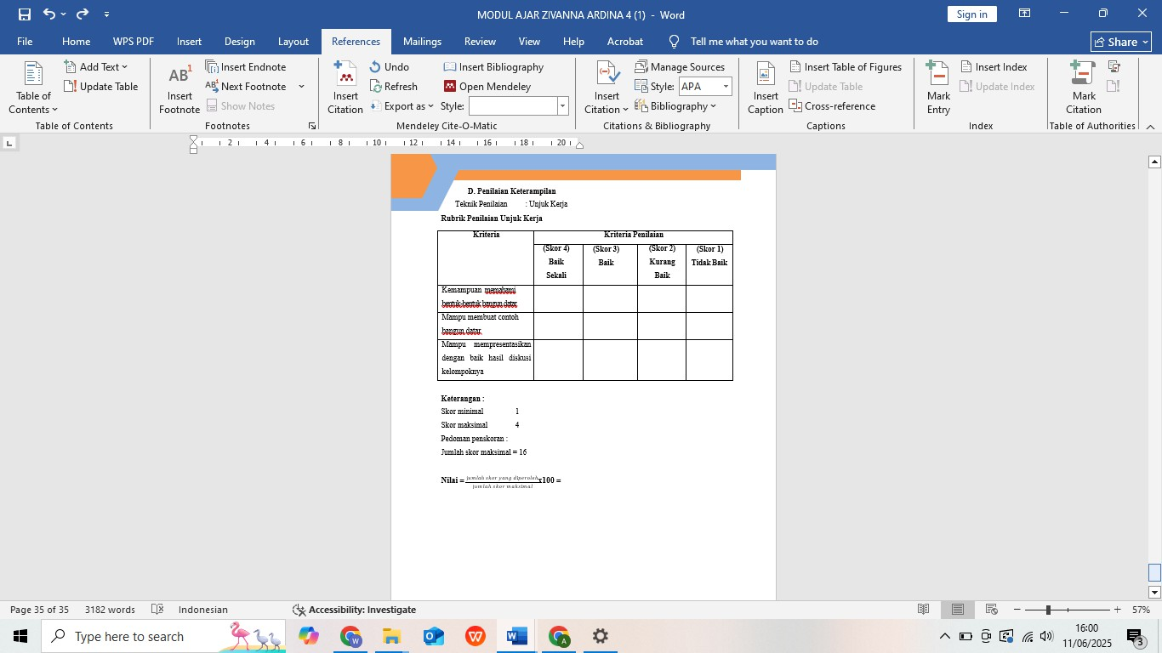

  - TahapDevelopment (Pengembangan)

Tahap ini merupakan fase produksi dalam proses Pengembangan Bahan Ajar Berbasis Saintifik untuk Meningkatkan Hasil Belajar MatematikadiSekolahDasar.Padatahapini,penulis melibatkansejumlah ahli untuk melakukan validasi terhadap bahan ajar yang dikembangkan. Tujuan dari kegiatan validasi ini adalah untuk menilai tingkat validitas produk serta menentukan kelayakannya sebagai perangkat pembelajaran. Komponen yang divalidasi meliputi aspek materi dan media bahan ajar. Proses validasi dilaksanakan oleh para ahli di bidangnya, yaitu Ibu Siti Khayroiyah, S.Pd., M.Pd. sebagai validator ahli materi, serta Bapak Drs. Hidayat,M.Ed.sebagaivalidatorahlimedia.Apabilaterdapatmasukanatau saran dari para validator, maka akan dilakukan revisi untuk menyempurnakan bahan ajar yang telah dikembangkan. Setelah melalui prosesrevisi,bahanajarinidapatdiimplementasikanbaikdalampenelitian maupun dalam kegiatan pembelajaran. Kegiatan pada tahap ini meliputi:

ValidasiAhliMateri

Validasi materi dilakukan oleh Dosen Ahli Matematika yaitu Ibu Siti Khayroiyah S.Pd.,M.Pd. Aspek yang dinilai mencakup: kesesuaian materi dengan Capaian Kompetensi (CP) keakuratan isi, kemutakhiran materi, kesesuaian dengan perkembanganpesertadidik,sertatampilandanpenggunaanbahasa.Hasilvalidasi memperoleh skor 90% (9 dari 10 pernyataan),
Denganrumussebagaiberikut:

Setiappernyataanpadaangketdinilai:

Ya = 1

Tidak=0

Totalskor= jumlahjawabanYa

Rumus: 𝑃𝑒𝑟𝑠𝑒𝑛𝑡𝑎𝑠𝑒=𝑆𝑘𝑜𝑟𝑃𝑒𝑟𝑜𝑙𝑒ℎ𝑎𝑛𝑥100%
𝑆𝑘𝑜𝑟𝑀𝑎𝑘𝑠𝑖𝑚𝑎𝑙
9
𝑃𝑒𝑟𝑠𝑒𝑛𝑡𝑎𝑠𝑒=10𝑥100%=90%
sehinggadikategorikan"SangatLayak"tanpamemerlukanrevisi.

Gambar4.5HasilValidasiAhli Materi
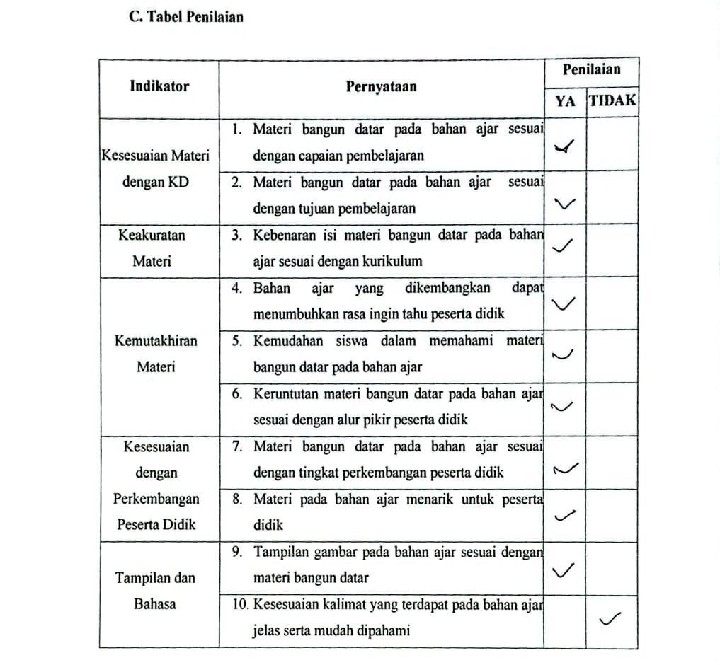

ValidasiAhliMedia

Validasi media dilakukan oleh Dosen Ahli Media yaitu Bapak Drs.Hidayat,M.Ed Penilaian meliputi aspek desain tampilan dan penggunaan bahasa. Hasil validasi menunjukkan skor sebesar 90% (9 dari 10 pernyataan),
Dengan rumus sebagai berikut : Setiappernyataanpadaangketdinilai:

Ya = 1

Tidak=0

Totalskor= jumlahjawabanYa
Rumus: 𝑃𝑒𝑟𝑠𝑒𝑛𝑡𝑎𝑠𝑒=𝑆𝑘𝑜𝑟𝑃𝑒𝑟𝑜𝑙𝑒ℎ𝑎𝑛𝑥100%
𝑆𝑘𝑜𝑟𝑀𝑎𝑘𝑠𝑖𝑚𝑎𝑙
9
𝑃𝑒𝑟𝑠𝑒𝑛𝑡𝑎𝑠𝑒=10𝑥100%=90%
sehinggadikategorikan"SangatLayak"tanpamemerlukanrevisi.

Gambar4.6HasilValidasiAhliMedia
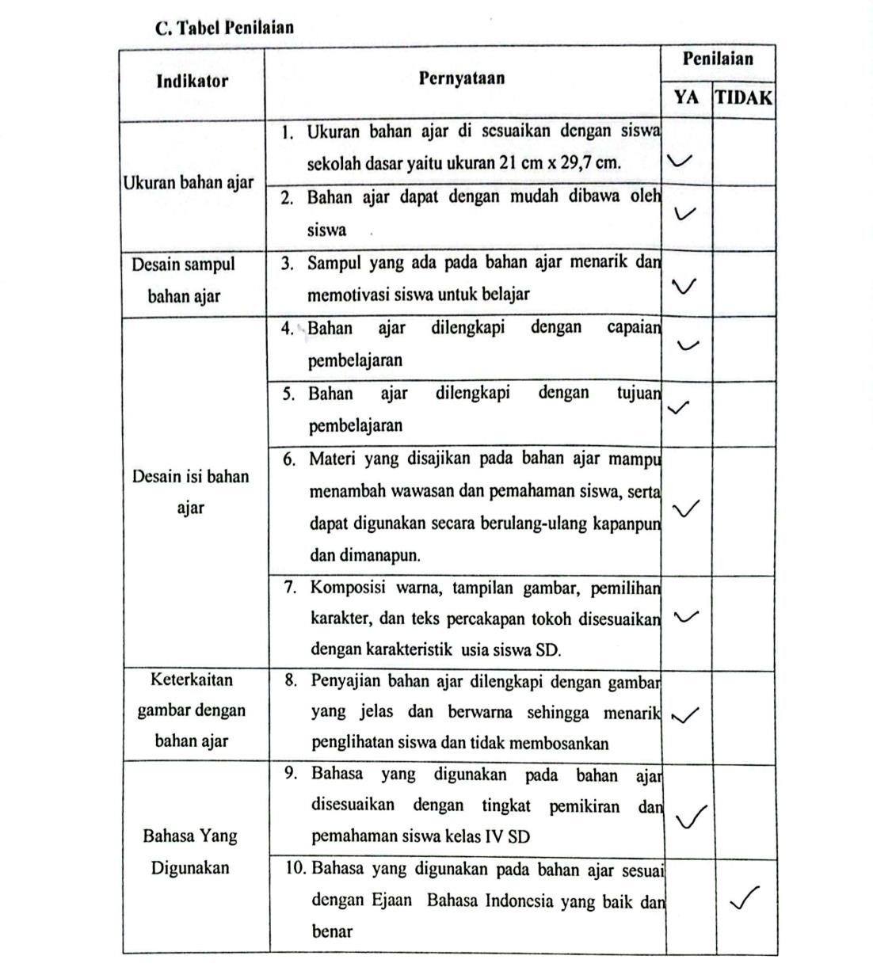

  - TahapDissemination( Penyebaran)

Pada tahap ini, peneliti melaksanakan penyebaran Lembar Kerja Peserta Didik (LKPD) yang telah disusun dalam bahan ajar. Pelaksanaan kegiatan dilakukan secara berkelompok, di mana setiap kelompok mengerjakan LKPD dan mempresentasikan hasil kerja mereka di depan kelas. Melalui kegiatan ini, diperoleh hasil yang baik dengan menunjukkan bahwa sebagian besar siswa dapat memahami materi yang disampaikan. Temuan ini mengindikasikan bahwa bahan ajar yang dikembangkan telah memenuhi kriteria kelayakan dan siap untuk diimplementasikan dalam proses pembelajaran.

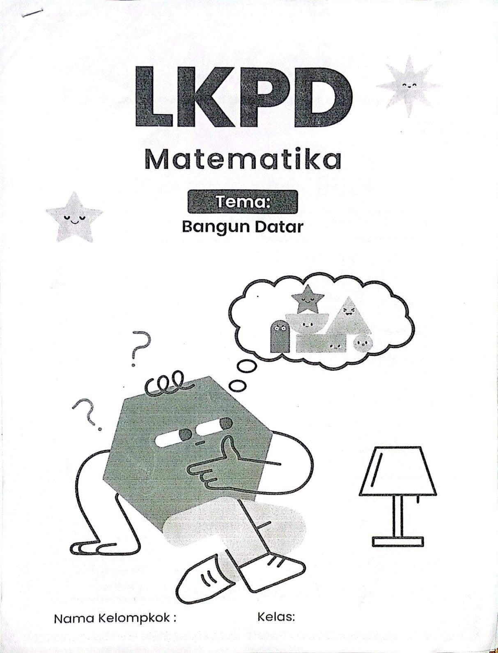

Gambar4.7 LKPD

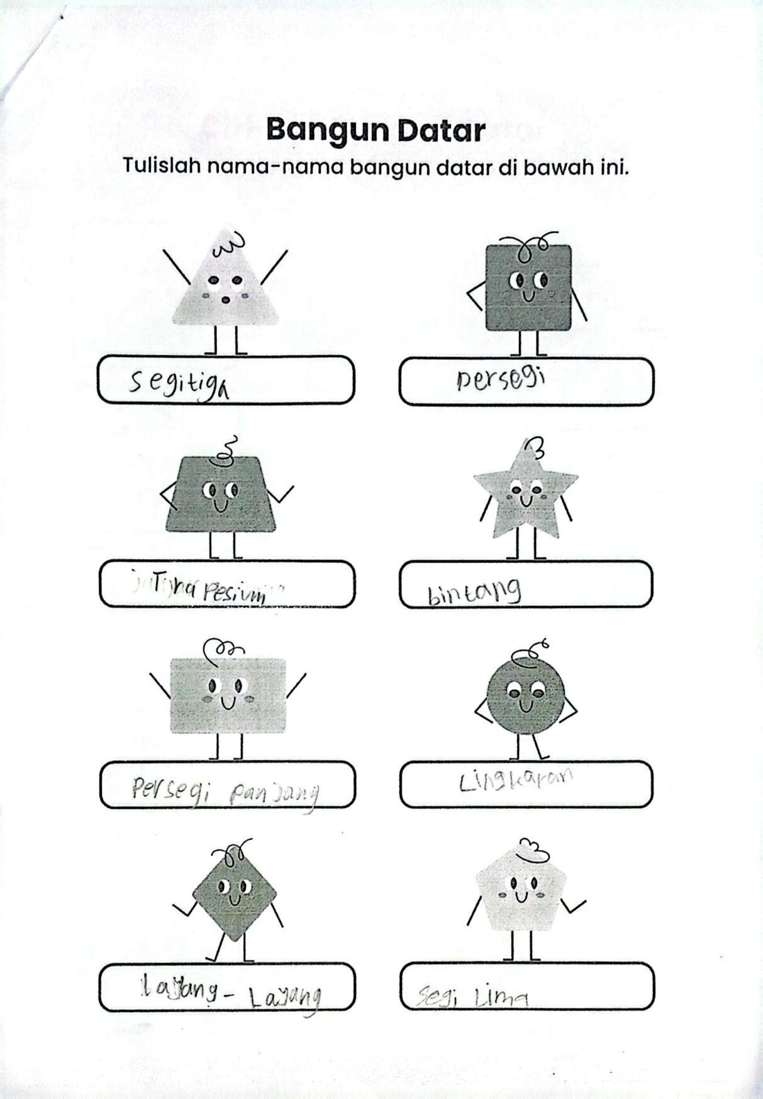

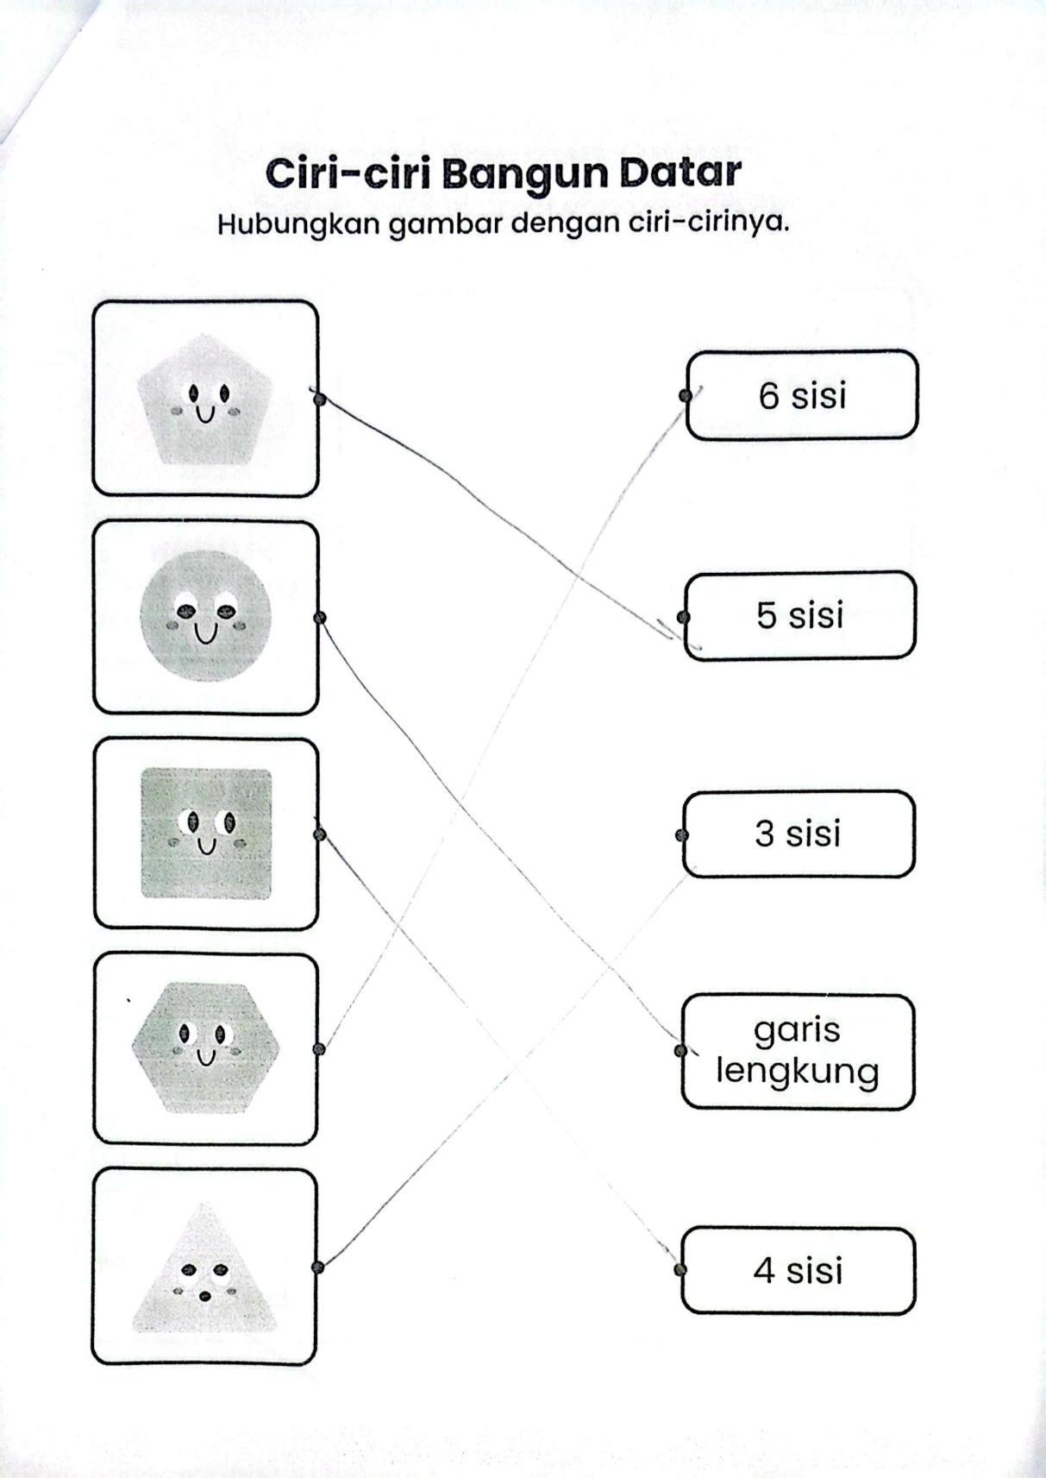

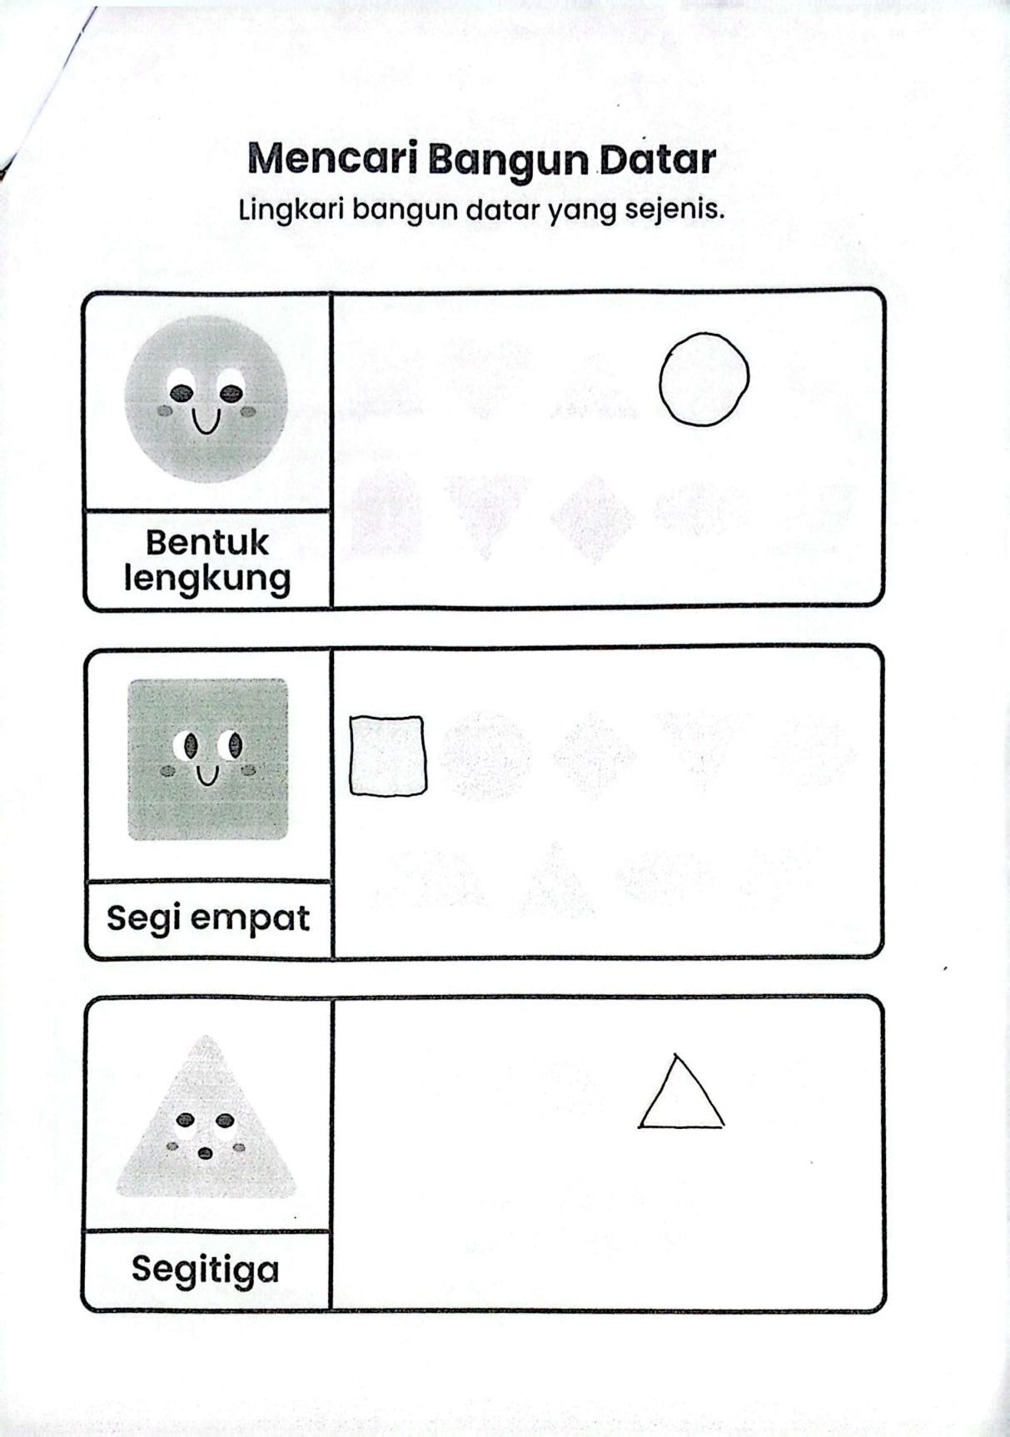

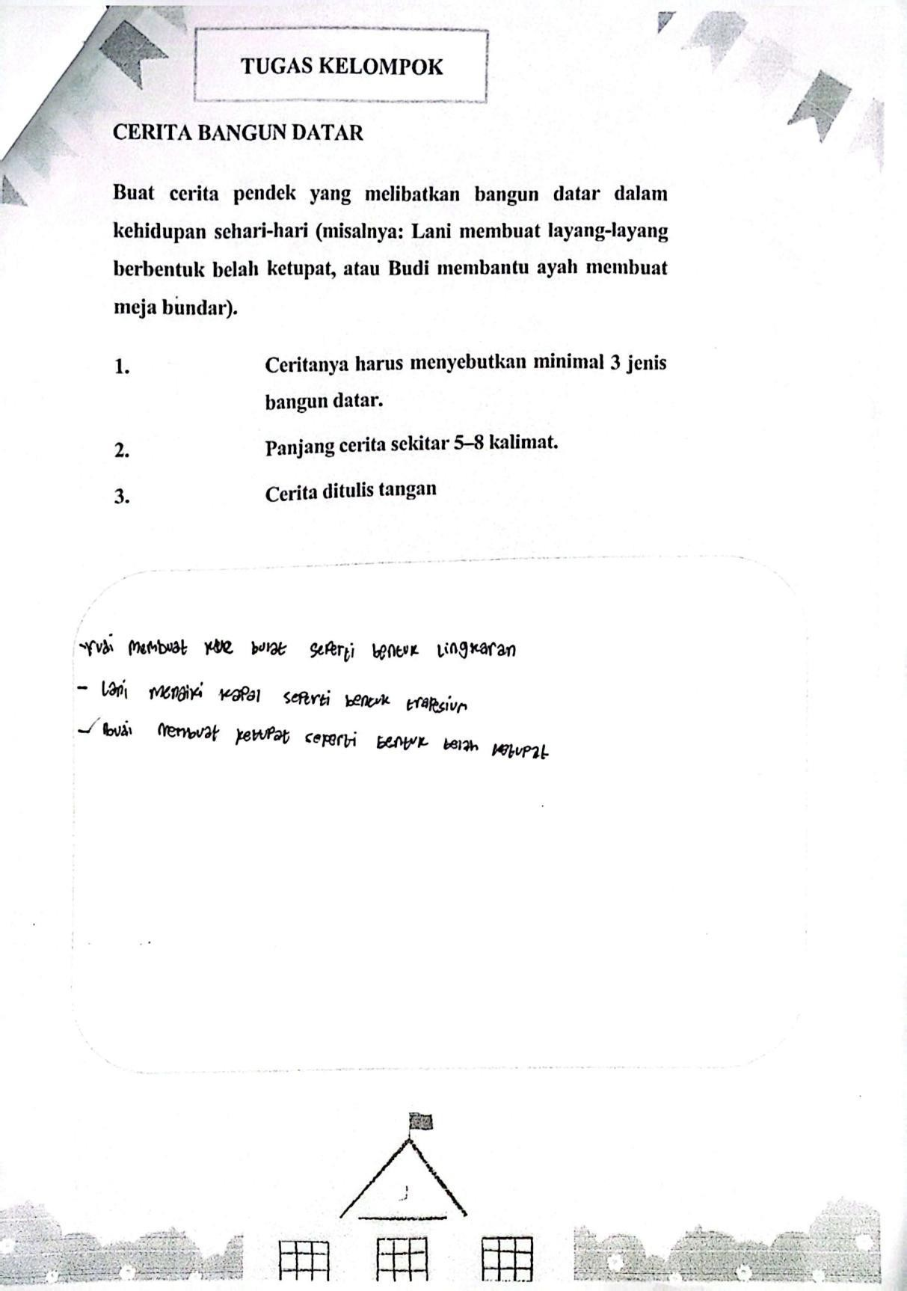

HasilUjiCobaProduk

UjicobabahanajardilaksanakanpadasiswakelasIVdenganjumlahpeserta sebanyak 20 orang. Penelitian ini dilakukan dengan membandingkan hasil belajar siswa sebelum dan sesudah penggunaan bahan ajar berbasis saintifik melalui pelaksanaan pretest dan posttest. Adapun tahapan pelaksanaannya adalah sebagai berikut:
- Pretest

Sebelum penggunaan bahan ajar, guru memberikan tes awal kepada siswa untuk mengevaluasi pemahaman awal mereka terhadap materi. Hasil evaluasi menunjukkan bahwa nilai siswa belum mencapai ketuntasan belajar, dengan rata-rata skor sebesar 40.
- Posttest

Setelah penerapan bahan ajar berbasis saintifik, guru kembali melakukan evaluasi akhir melalui posttest. Hasilnya menunjukkan adanya peningkatan yang signifikan, di mana rata-rata skor siswa mencapai 90 dan seluruh siswa berhasil mencapaiketuntasanbelajar.Berdasarkanhasiltersebut,dapatdisimpulkanbahwa bahan ajar yang dikembangkan efektif dan layak digunakan dalam pembelajaran.

Tabel4.1RekapitulasiHasilPretestdanPosttest

 | No | Nama Siswa | SkorPretest | Skor Posttest | Keterangan Ketuntasan
 | 1 | Ackhazia | 40 | 90 | Tuntas
 | 2 | Alyssa | 35 | 85 | Tuntas
 | 3 | Zahra | 45 | 95 | Tuntas
 | 4 | Dafa | 40 | 90 | Tuntas

 | 5 | ZahraD | 30 | 85 | Tuntas
 | 6 | Hanin | 50 | 90 | Tuntas
 | 7 | Imam | 40 | 90 | Tuntas
 | 8 | Rafa | 35 | 85 | Tuntas
 | 9 | Alfaro | 45 | 95 | Tuntas
 | 10 | Muharz | 40 | 90 | Tuntas
 | 11 | Rafania | 35 | 85 | Tuntas
 | 12 | Rafasyah | 50 | 90 | Tuntas
 | 13 | Raqiqah | 40 | 90 | Tuntas
 | 14 | Refan | 35 | 85 | Tuntas
 | 15 | Siti | 45 | 95 | Tuntas
 | 16 | Johan | 40 | 90 | Tuntas
 | 17 | Feby | 30 | 85 | Tuntas
 | 18 | Kinai | 50 | 90 | Tuntas
 | 19 | Azka | 40 | 90 | Tuntas
 | 20 | Zefanna | 35 | 85 | Tuntas
Rata-rata Pretest : 40 Rata-rataPosttest:90
Kesimpulan:Terdapatpeningkatanhasilbelajarsecarasignifikansetelah penggunaan bahan ajar berbasis saintifik.
Berdasarkan hasil uji coba, dilakukan pengukuran hasil belajar siswa melaluipretestdanposttestyangdiikutioleh20orangsiswakelasIV.Hasilpretest menunjukkan bahwa rata-rata skor yang diperoleh siswa adalah 40. Skor ini menunjukkan bahwa sebagian besar siswa belum mencapai ketuntasan belajar sebelum penggunaan bahan ajar berbasis saintifik.

Setelahpenerapanbahanajar,dilakukanposttestuntukmengukurpeningkatanhasil belajar siswa. Hasil posttest menunjukkan peningkatan yang signifikan, dengan rata-rata skor mencapai 90. Seluruh siswa berhasil mencapai kriteria ketuntasan minimal yang telah ditetapkan.

Diagram4.1PeningkatanHasil Belajar
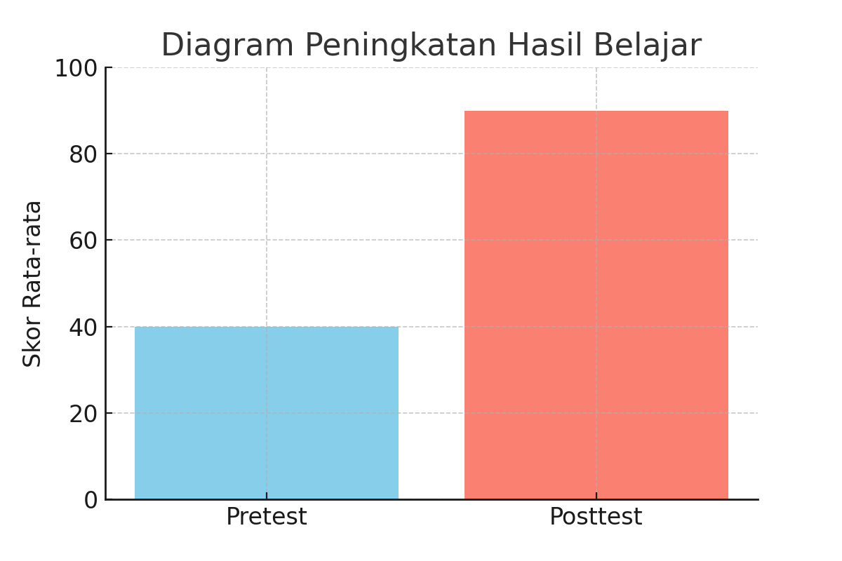

Berdasarkan diagram peningkatan hasil belajar pada gambar di atas, diketahui bahwa nilai rata-rata pretest siswa adalah 40, sedangkan nilai rata-rata posttest meningkat menjadi 90. Hal ini menunjukkan adanya selisih peningkatan sebesar50poinsetelahsiswamenggunakanmediapembelajaranbangundataryang dikembangkan.. Hal inimengindikasikan bahwabahan ajarberbasissaintifikyang disusunefektifdalammembantusiswamemahamimateribangundatar.Selainitu, kegiatan pembelajaran yang melibatkan aktivitas saintifik seperti mengamati, menanya,mengumpulkaninformasi,menalar,danmengkomunikasikan,terbukti

mampu meningkatkan keterlibatan siswa dalam proses pembelajaran sehingga berdampak positif terhadap pencapaian hasil belajar.
Peningkatantersebutmencerminkanbahwa:

  - Mediapembelajaranberpengaruhpositifterhadappemahaman siswa

  - Siswalebihmudahmemahamimateribangundatarmelaluipenyajianvisual dan interaktif
  - Terjadi perubahan hasil belajar yang sangat signifikan antara sebelum dan sesudah perlakuan
Dengandemikian,penggunaanmediapembelajaranyangdikembangkanlayakdan efektifuntukmeningkatkanhasilbelajarsiswapadamateribangundatardisekolah dasar.

Pembahasan

Hasil penelitian menunjukkan bahwa pengembangan bahan ajar berbasis saintifik pada materi bangun datar kelas IV SD memberikan dampak yang positif terhadap peningkatan hasil belajar siswa. Hal ini dapat dilihat dari:
- Peningkatan Aktivitas Belajar: Siswa lebih aktif dalam mengamati, menanya, dan berdiskusi. Pendekatan saintifik mendorong siswa untuk berpikir kritis dan logis
- PemahamanKonsepLebihBaik:Penggunaanilustrasi,kegiataneksploratif,dan latihanyangberjenjangmembantusiswamemahamikonsepbangundatarsecara lebih mendalam.
- Motivasi dan Antusiasme: Hasil wawancara dengan guru menunjukkan bahwa siswa tampak lebih antusias dan tidak bosan selama pembelajaran.

- ValidasiAhliyangMendukung:Paraahlimenyatakanbahwabahanajarsangat layakdigunakankarenatelahmemenuhiaspekkonten,desain,danketerbacaan.

KelebihandanKeterbatasanPenelitian

Kelebihan:

- MenggunakanpendekatansaintifikyangsesuaidenganKurikulum Merdeka.

- Bahanajardikembangkanberdasarkananalisiskebutuhanriil di lapangan.

- Memberikankontribusinyatadalambentukproduk pembelajaran.

Keterbatasan:

- Penelitianhanyadilakukanpadasatusekolahdengansampelterbatas

- Efektivitas diuji dalam waktu terbatas, sehingga dampak jangka panjang belum terlihat.

